 |   СПЕЦИАЛЬНЫЙ ВЫПУСК, ПОСВЯЩЕННЫЙ |  | 
волонтерской инициативы «ОТ ПЕРВОКЛАССНИКА ДО ВОЛОНТЕРА ОДИН ШАГ» волонтерского отряда «ОТКРЫТОЕ СЕРДЦЕ» МБОУ «Гимназия № 3», став-шей победителем Конкурса волонтёрских инициатив «Время возможностей» и получившей ресурсную поддержку в рамках проекта «Помогать и созидать просто», реализуемого Фондом социального, культурного и экономического развития Уфы «Общественный фонд развития города» при поддержке Аппарата Уполномоченного по правам ребёнка в Республике Башкортостан на грант Главы Республики Башкортостан при поддержке Фонда содействия гражданскому обществу Республики Башкортостан.
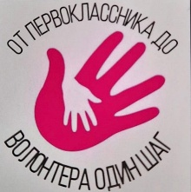
ПАСПОРТ ПРОЕКТА:  Место реализации – г. Октябрьский.  Сроки реализации – 7.11. 2022- 15.01.2023г.  Целевая аудитория - Учащиеся 1-х классов и их родители, дети с РАС, постояльцы пункта временно-го содержания бездомных собак.  Цель проекта - Вовлекая первоклассников и их ро-дителей в экологические и социальные акции, к кон-цу 2022 года увеличить численность волонтерского отряда на 5%. - 10 человек.  ГЛАВНОЕ В ДОБРЫХ ДЕЛАХ – НИКОГДА НЕ ОСТАНАВЛИВАТЬСЯ!  Наша волонтерская инициатива была настолько масштабной и результативной, что мы вправе назы-вать ее проектом. Реализация нашего проекта "От первоклассника до волонтера один шаг" началась с родительского собрания первоклассников, на кото-ром волонтеры отряда представили свой отряд и его направления, познакомили родителей с платформой Dobro.ru и планами по проекту. На собрании роди-тели пообещали поддержать нас и помочь в реали-зации проекта.  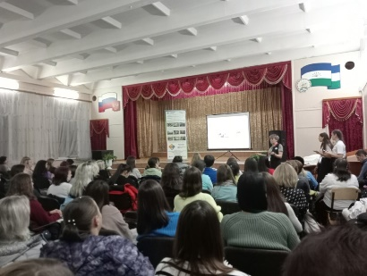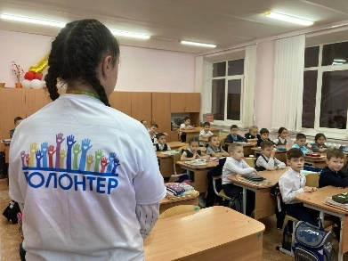  Итак, что же мы успели выполнить в ходе проекта?  Для 136-ти первоклассников провели четыре добрых урока на тему «Быть волонтёром - круто!», на котором мы с ребятами выяснили какое дело можно назвать добрым, и кто такой волонтер.  Следующей темой урока стала "Я зооволонтер". Вместе с ребятами мы поговорили о бездомных жи-вотных, откуда они берутся, как можно им помочь и т. д. У детей настолько добрые, отзывчивые сердца, что после объявления акции "Большая помощь ма-ленькому другу" по сбору корма для пункта времен-ного содержания собак, никто не остался в стороне.  Также дети и из родители не остались в стороне, когда была предложена идея посещения ПВС.  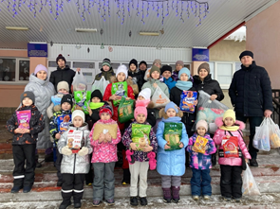 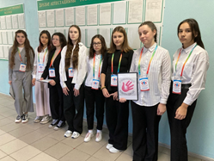  Лиза АЛЕРТ — добровольческий отряд, занима-ющийся поиском пропавших или заблудившихся людей.  Так 4 декабря инструкторшколы #ЛизаАлерт Елена провела урок «Безвредные советы #ЛизаАлерт» для первоклассников МБОУ «Гимназия № 3». Елена рассказала ребятам о правилах поведения в город-ской и природной среде. Беседа была очень насы-щенной, время пролетело незаметно.  Обсудили разные вопросы:  - что делать, если заблудился в торговом центре;  - как себя вести, если тебя преследует незнакомец;  - что обязательно положить в свой рюкзак, если ты с родителями отправился в лес;  -островки безопасности. Каждый первоклассник получил диплом об окон-чании #ШколаЛизаАлерт и памятку «Безвредные советы.  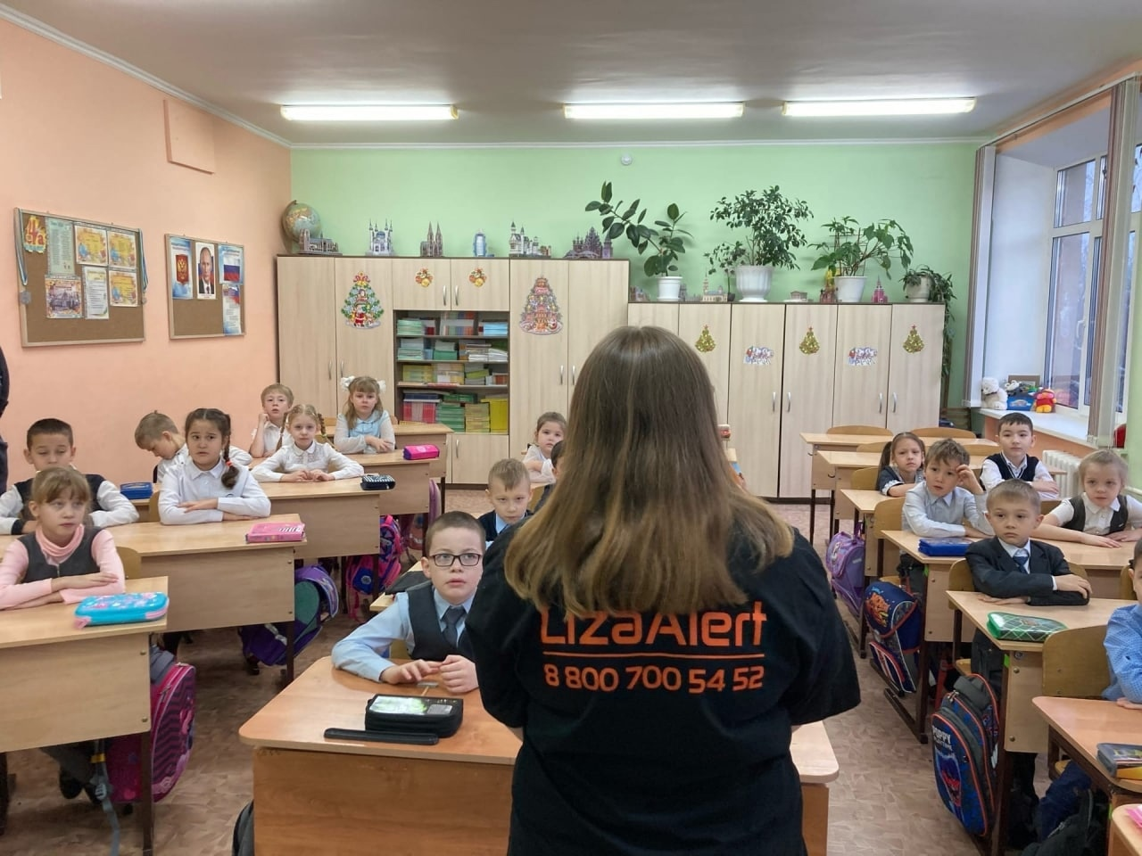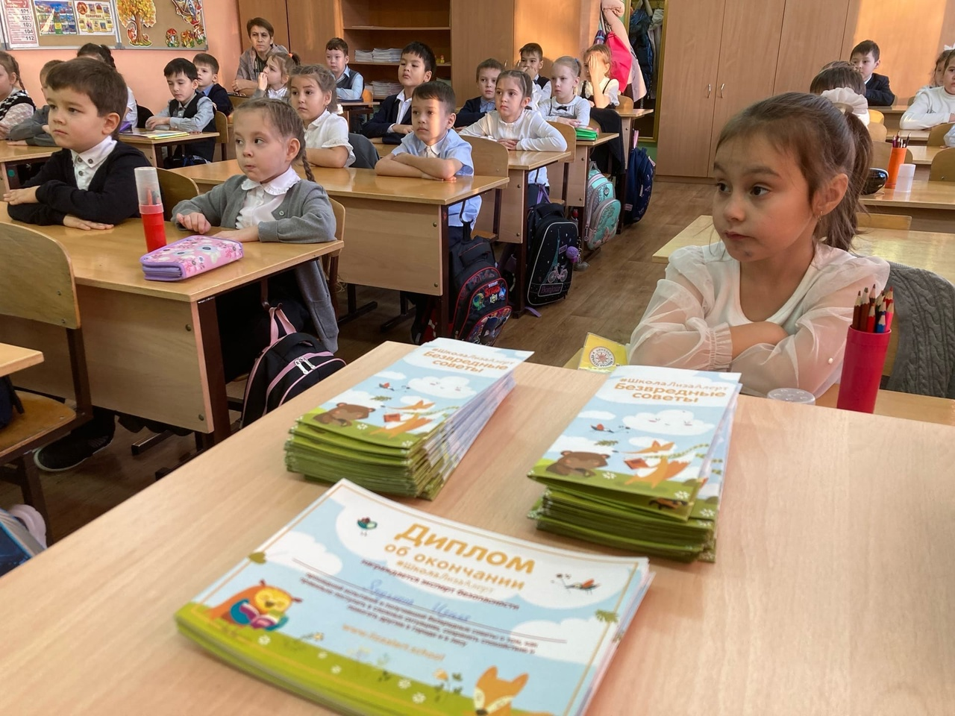  "Экология начинается с тебя!" – тема пятого доб-рого урока. Тема экологии актуальна в современном мире, ведь выбрасывая в мусор пластиковую бутыл-ку, мы не задумываемся, сколько она будет разла-гаться. А это целых 150 лет! Из нашего рассказа первоклассники поняли, как важна вторичная пере-работка и как правильно сортировать мусор. Наш добрый урок вдохновил ребят на участие в экологи-ческих акциях по сбору батареек, крышечек и зуб-ных щеток.  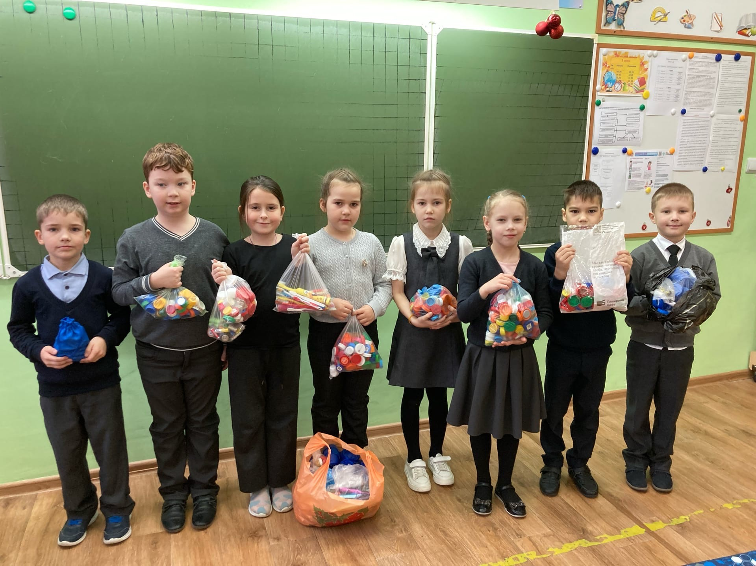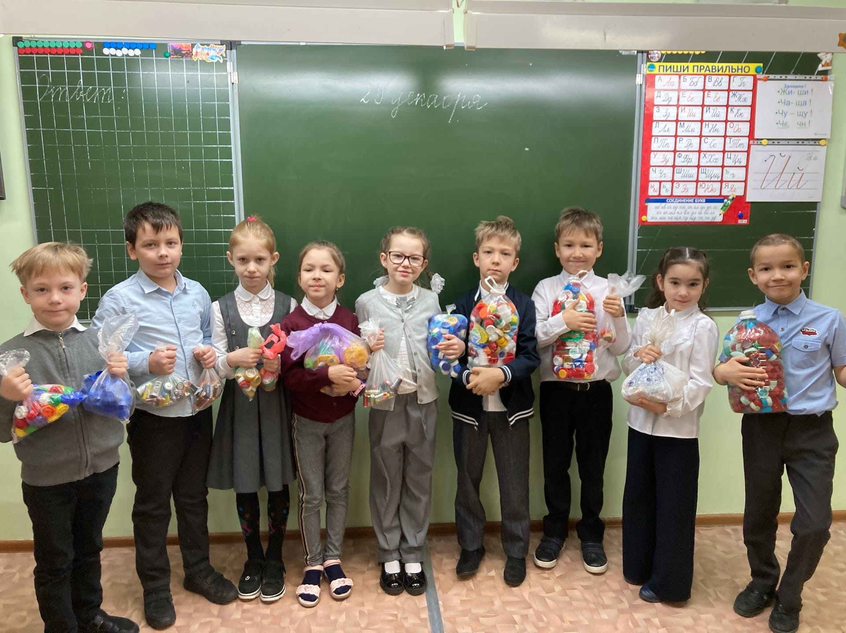 |  | Поиграли с ребятами в игру «Добрый сундучок» и сложили в него их добрые дела. На данном добром уроке мы дали старт акции «Мое доброе дело». Из добрых дел малышей, описанных и красиво оформ-ленных на листе, мы создали Стену Добра, на кото-рой каждый мог с гордостью показать свое Доброе дело.  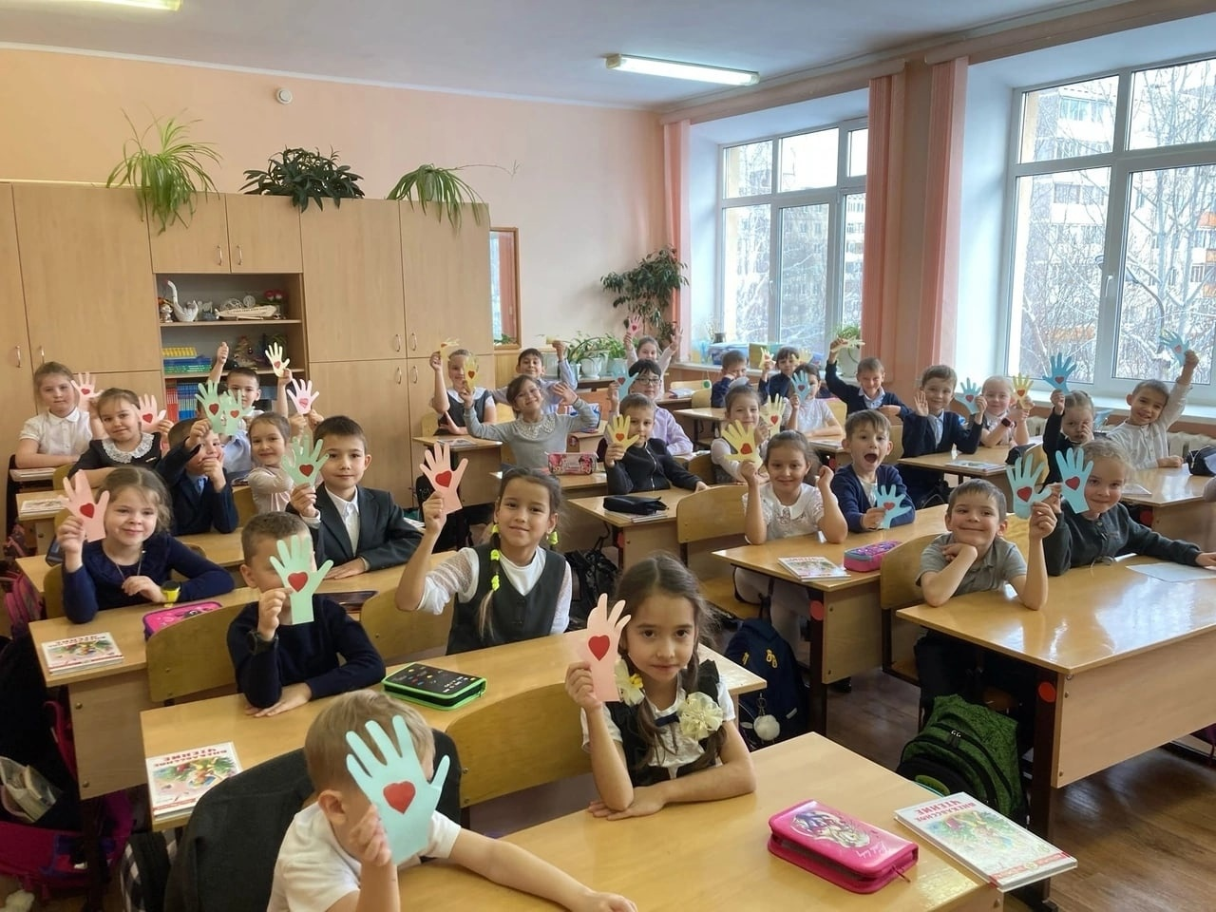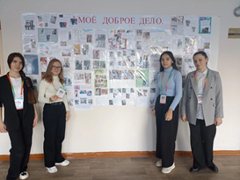  20 ноября празднуется Всемирный день ребёнка. Именно этот праздник послужил новой темой для урока у первоклассников - " Мы-разные, мы-рав-ные ". На добром уроке было рассказано, что все люди на земле разные, но при этом равны. А если кто-то воспринимает всё вокруг немного по-другому, то мы называем их "особенными". Из-за такого восприятия им немного тяжело находиться среди нас, и мы стараемся им помочь жить в нашем мире. В поддержку детей с особенностями развития нами была объявлена акция «Подарок от Деда Мороза», и первоклассники с радостью приняли эту новость. В канун Нового года волонтеры отряда в костюмах Снегурочки и Деда Мороза посетили каждого особенного ребенка.  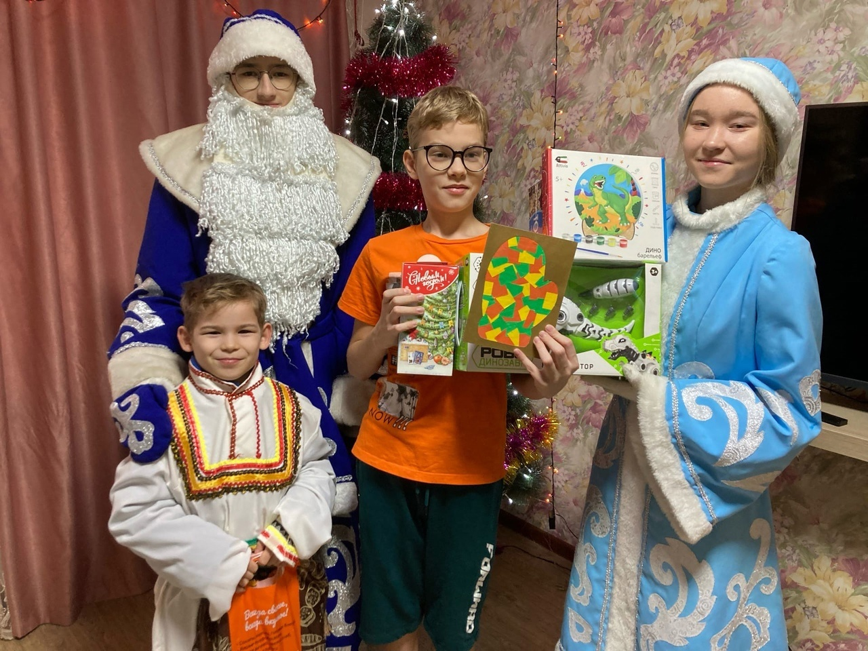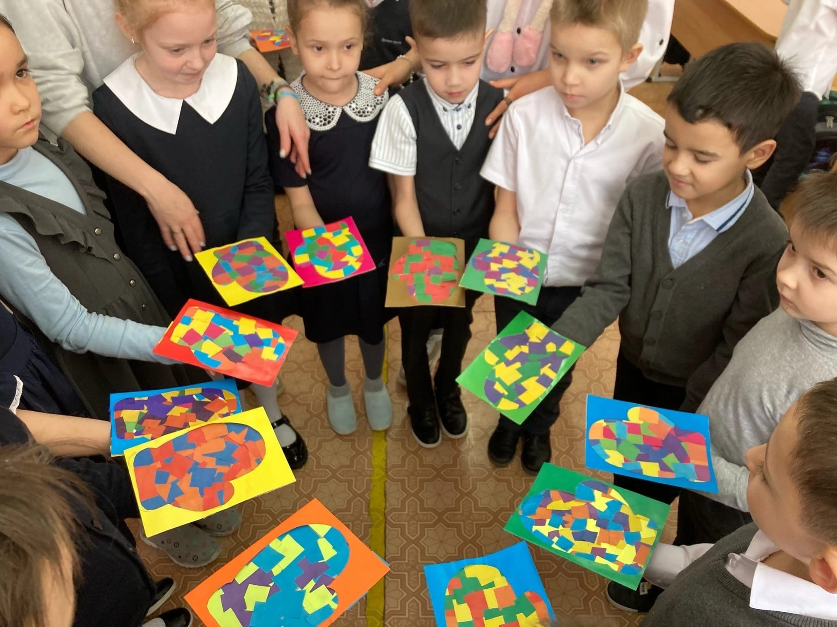  Хорошим завершением проекта стало проведе-ние Больших семейных игр - праздника спорта и семьи. Хасанова Камилла, волонтер отряда.  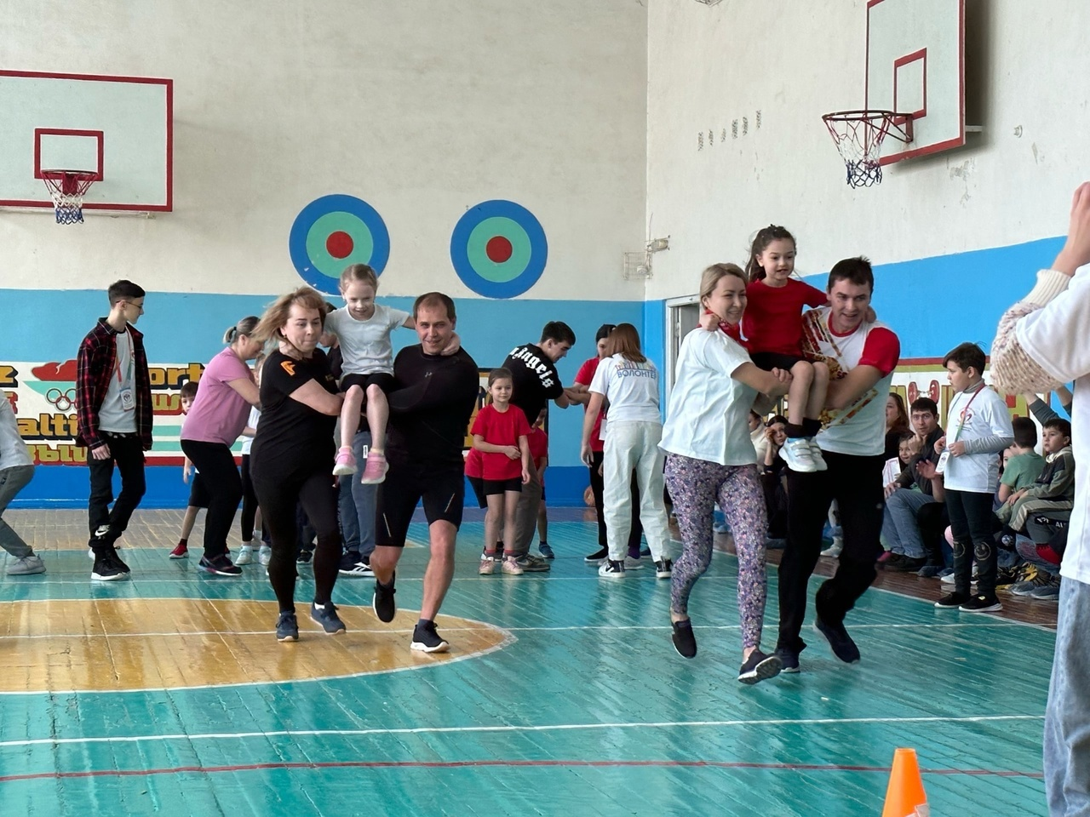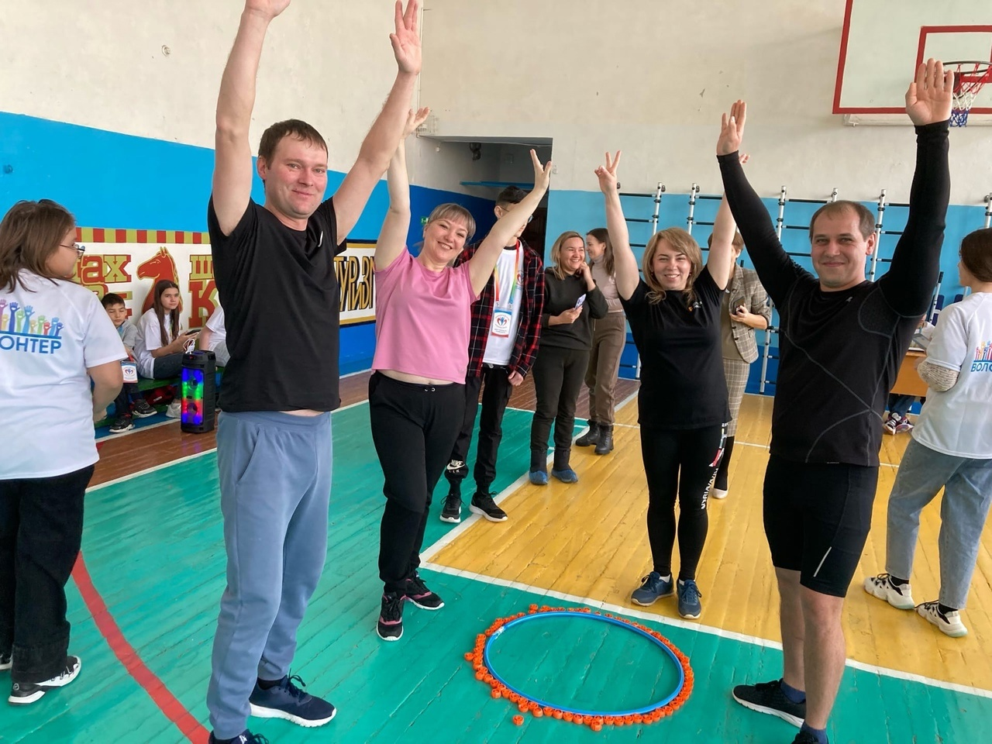  ПОРА ПОДВОДИТЬ ИТОГИ.  Более 2-х месяцев длилась наша волонтерская инициатива "От первоклассника до волонтера один шаг", которая была направлена на привлечение первоклассников и их родителей к волонтерской деятельности и понимание того, что делать добрые дела можно с любого возраста.  Проведено: 120 добрых дел первоклассниками и их родителями, 20 Добрых уроков в 4-х первых клас-сах по 5-ти различным направлениям волонтерства,  2 социальные акции (для 26- ти "особенных" де-тей, детей с РАС собрали новогодние подарки и провели поздравление в костюмах Дед Мороза и Снегурочки, для Пункта временного содержания собак собрано 98,600 кг корма, 3 мастер-класса по изготовлению символа волонтерства и новогодней открытки "Варежка добра" для детей с РАС, 3 эко-логических акций по сбору пластиковых крышечек, батареек и зубных щеток (собрано 21 кг крышечек, 856 батареек и 83 зубных щеток и сданы на пере-работку, поездка в Пункт временного содержания собак, Большие семейные игры.  Изготовлено: тактильная дорожка для детей с РАС, которую передали АНО "Открытый мир" помощи детям и подросткам с расстройствами аутистичес-кого спектра, 3 сенсорных игрушек для детей с РАС, 67 символов волонтерства, 30 новогодних открыток "Варежка добра", 4 папки "Копилка доб-рых дел".  Вручено: 136 дипломов #ШколаЛизаАлерт, 136 па-мяток «Безвредные советы», 123 грамоты и 189 по-дарков первоклассникам, родителям, педагогам и волонтерам.  На платформе Dobro.ru. оформлено 14 добрых дел, зарегистрировано 14 волонтеров из числа перво-классников и родителей, у которых начала работать электронная волонтерская книжка, в группе волон-терского отряда в ВК создано 20 фотоальбомов и написано 46 постов о реализации нашей инициати-вы. Вот так интересно и с пользой мы провели 2,5 месяца. Завершив свой проект, мы поняли, что всё только начинается - наша дружба с первоклассни-ками и их родителями, которые с нетерпением ждут наши новые идеи и активности.  Хусниярова Л.Н., руководитель проекта,  руководитель волонтерского отряда «Открытое сердце».
Печатный орган: МБОУ «Гимназия №3», РБ, г. Октябрьский, 35 микрорайон,зд.41,8(34767)7-27-87, 7-27-88
Тираж – 150 экз. Редактор и ответственный за выпуск – Хусниярова Л.Н.

